Nama : Muhammad alif al husain

Kelompok : 4119

NIM : A11.2022.14718

* **Judul/Konsep Tugas Akhir**
* Website Toko Meuble

Saya membuat website toko meuble dikarenakan saya ingin mengangkat Industri Meuble di Kota saya, Karena saya besar dan lahir di kota Jepara yang Identik dengan Kota Ukir.

* **Analisa Pengguna**
* Disini User pemakai Website ada 2 yaitu, pihak toko dan Client calon pembeli. Dimana Client bisa melihat tampilan katalog foto Meuble.
* **Workflow Pengguna**
* User akan melihat tampilan awal website ***ABOUT*** perusahaan didalam website terdapat 3 NavigationBar yaitu (Produk,Contact,dan Cara pesan).
* Di dalam NavigationBar Produk berisi katalog foto Meuble dimana User bisa melihat barang apa yang dibutuhkan.
* Di dalam NavigationBar Contact berisi Nomor Whatsapp perusahaan, Nomor telephon Perusahaan dan alamat Email Perusahaan.
* Di dalam NavigationBar Cara pesan berisi Step by Step bagaimana client melakukan order dari menanyakan stok Unit sampai jasa ongkir sampai ke alamat tujuan Client.
* **Spesifikasi Produk**
* Client dapat melakukan order di dalam NavigationBar Produk
* Setelah calon Client sudah yakin dengan Unit yang ingin dibeli sistem akan meminta data calon Client
* Seperti nama, nomor yang bisa dihubungi, alamat calon Client
* Setelah data sudah didapatkan pihak Perusahaan akan menghubungi nomor calon Client untuk mengecek kembali orderan.
* Jika data sudah Valid maka pihak Perusahaan akan memberikan estimasi pengerjaan sampai ke lokasi alamat tujuan Client.
* **Rancangan Desain User Interface(UI)**
* View Home NavigationBar

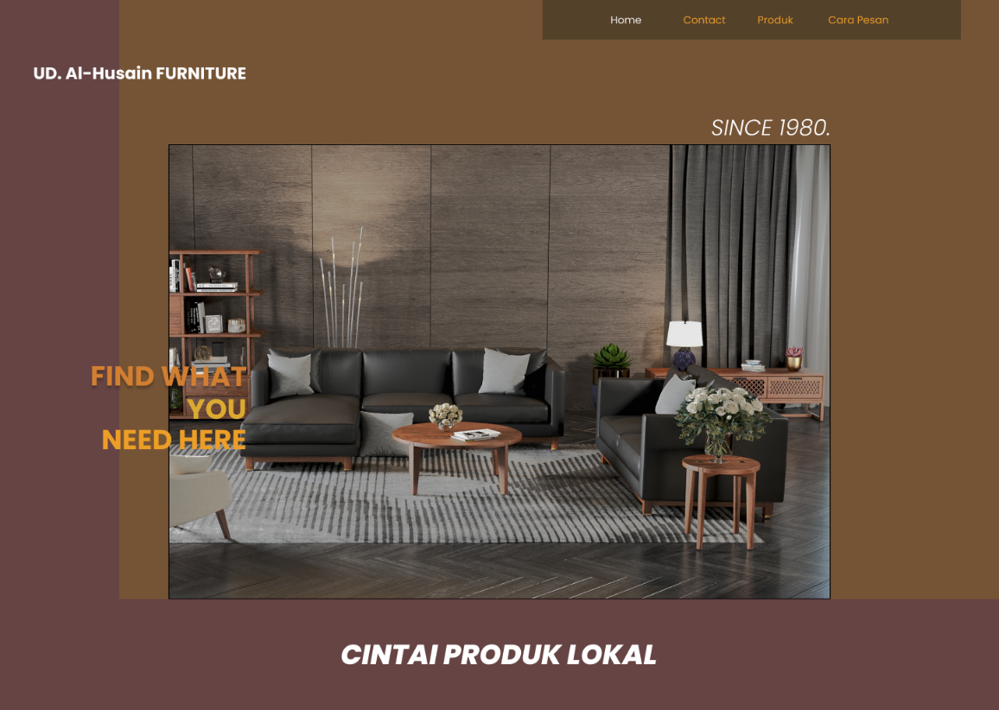

* View Produk NavigationBar

